**PENINGKATAN HASIL BELAJAR SISWA MELALUI MODEL PEMBELAJARAN KOOPERATIF *JIGSAW* PADA MATA PELAJARAN ILMU PENGETAHUAN SOSIAL**

Studi ini dengan Pendekatan Penelitian Tindakan Kelas di Kelas VA Sekolah Dasar Negeri Ciheuleut 02 Kecamatan Bogor Timur

Semester Ganjil Tahun Pelajaran 2017/2018

**SKRIPSI**

Diajukan untuk Memenuhi Salah Satu Syarat

Mengikuti Ujian Sarjana Pendidikan

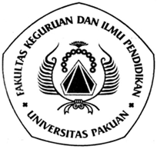

Oleh

**NiaAnriyani**

037113405

**PROGRAM STUDI PENDIDIKAN GURU SEKOLAH DASAR**

**FAKULTAS KEGURUAN DAN ILMU PENDIDIKAN**

**UNIVERSITAS PAKUAN**

**BOGOR**

**2017**